《软件工程创新实践》项目报告

一、项目简介及功能概要
项目名称 |  |  | 《仿QQ即时通讯项目》
班级 | 11级软件二班 |  |  | 姓名 | 刘朱石强 | 学号 |  | 1125113029
联系方式 |  | liuzhushiqiang@sina.com |  |  |  | 完成日期 |  | 2013-10-25
项目内容概述（含方法、实现技术、特色等）
项目使用语言  及数据库 |  |  |  | 语言：Java 6 数据库：Mysql 5.0 IDE：Myeclipse 8.5
项目中主要窗体介绍 |  |  |  | LoginUI(登陆窗体)、UserRegUI(注册窗体)、ClientMainUI(主窗体，用于显示好友列表等)、ChatUI(聊天窗体)、ModifyUserUI(修改个人信息窗体)、FriendInfoUI(查看好友信息窗体)、FileTransUI(文件传送窗体)、MyServerUI(服务器管理窗体)
项目中数据库表的名称 |  |  |  | users（用户表）、rels（好友关系表）
概述：
项目做的是一个基于C/S架构的“仿QQ即时通讯软件”，包括Server端和Client端，管理员可以通过在服务器上运行Server端接收客户端的请求，并进行相应业务处理。用户能够通过运行Client端进行注册，登陆，修改个人信息，添加和删除好友，查看好友信息，即时聊天，查看聊天记录，传送文件等操作。
软件做到界面简洁清新，提示友好，功能较实用，简单易操作，在用户并发数不是特别大的情况下保证良好的稳定性和响应速度。
基本功能 |  |  |  |  |  |  | 完成情况（测试结论）
1．用户注册 |  |  |  |  |  |  | 完成预期
2．修改个人信息 |  |  |  |  |  |  | 完成预期
3．用户登陆验证 |  |  |  |  |  |  | 完成预期
4．添加、删除好友 |  |  |  |  |  |  | 完成预期
5．查看好友信息 |  |  |  |  |  |  | 完成预期
6．即时聊天 |  |  |  |  |  |  | 基本实现文字通讯，  但功能还可以增强
7．查看聊天记录 |  |  |  |  |  |  | 完成预期
8. 服务器管理（启动和关闭服务器） |  |  |  |  |  |  | 完成预期
特色功能 |  |  |  |  |  |  | 完成情况（测试结论）
1．点对点文件传送及进度信息展示 |  |  |  |  |  |  | 基本功能实现，但还可以改进
2．消息提醒（声音提醒、 图标闪动） |  |  |  |  |  |  | 完成预期
3. 合理的好友组织方式及用户上下线提示 |  |  |  |  |  |  | 完成预期
4. 容错性强，界面友好，良好的交互性 |  |  |  |  |  |  | 完成预期

详细设计
1.系统设计
（1）系统结构层次图
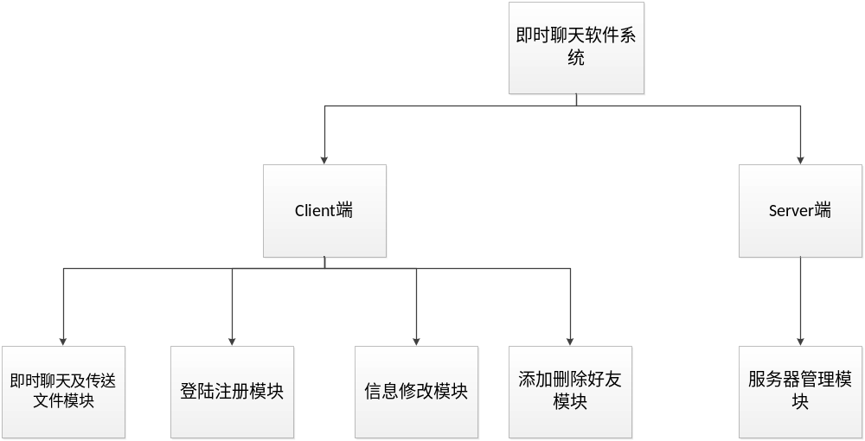
图一、系统结构层次图

- 系统用例图
A.Client端用例图
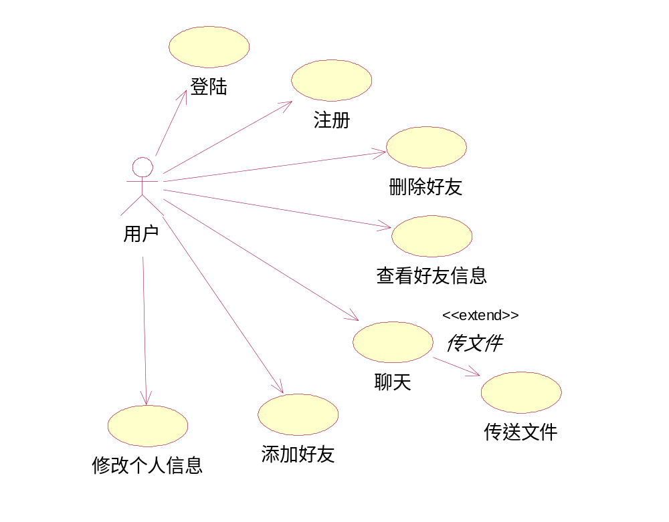
图二、Client端用例图

B.Server端用例图
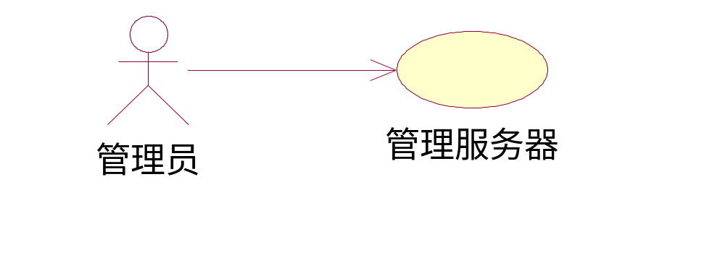
图三、Server端用例图

- 系统类图
A. Server端类图
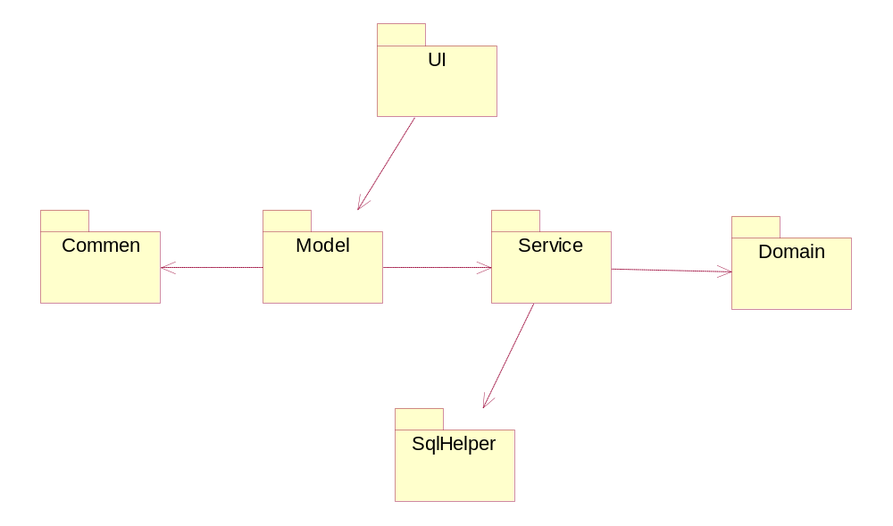
图四、Server端MVC模式结构（包图展示）


图五、UI包（界面显示）

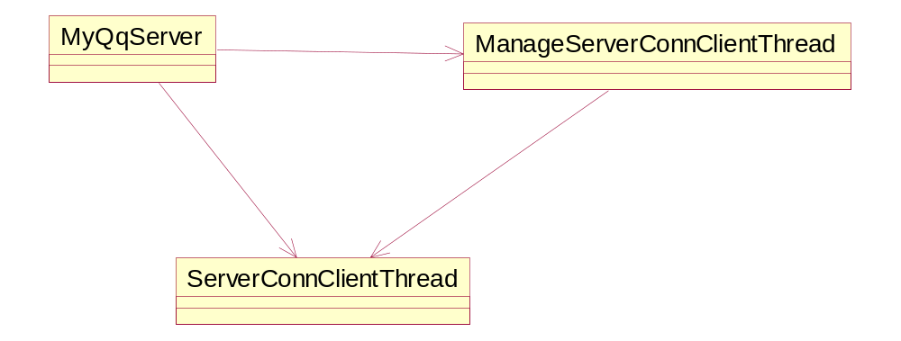
图六、Model包（业务逻辑的处理）

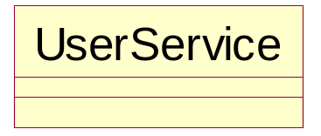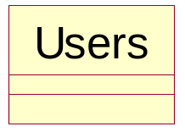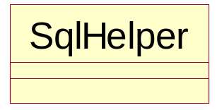
图七、Service、Domain和SqlHelper包（用于访问数据库）

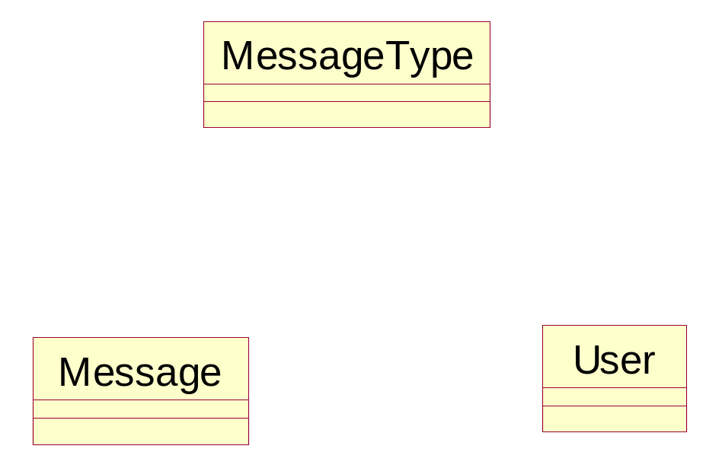
图八、Commen包（用于网络通信）

B.Client端类图
Client端的类图和Server端相似，除了UI更复杂之外，其他都比Server端要简单，并且没有数据库相关的内容。
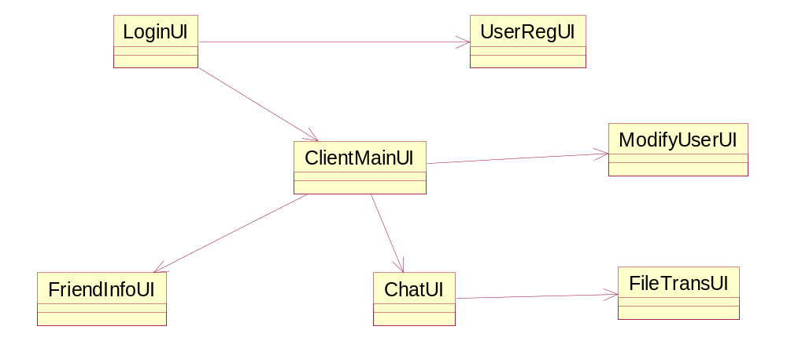
图九、UI包（界面显示）

2.数据库设计
（1） Users表
字段名 | 字段类型 | 约束 | 描述
Userid | Int | 主键 | 用户ID
Pwd | Char(32) | # | 用户密码
Username | Varchar (50) | # | 用户名
Nickname | Varchar(50) | # | 昵称
Gender | Enum | # | 性别
Age | Tinyint | # | 年龄
Signatrue | Varchar(100) | # | 个性签名
Constellation | Enum | # | 星座
Regdate | Date | # | 注册日期
Isonline | Tinyint | # | 是否在线

（2）rels表
字段名 | 字段类型 | 约束 | 描述
Relid | Int | 主键 | 关系id
Userid1 | Int | 外键 | 用户id1
Userid2 | Int | 外键 | 用户id2
Createdate | Date | # | 创建日期

3.特色功能介绍
（1）文件传送
用户可以通过Client端的文件传送功能实现在线的点对点即时文件传送。进度条和详细参数会在传送文件界面动态的显示。
效果如下：
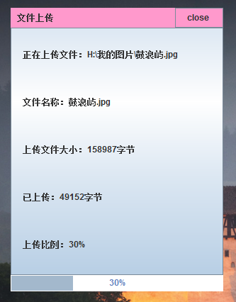
（2）消息提醒
当用户收到好友的聊天消息或者添加好友的请求时会有系统声音提醒，并且主界面右下角的通知图标会闪动，当用户点击通知图标的时候，弹出具体消息内容，具有较好的用户体验。
效果如下：
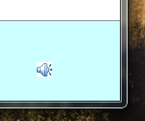

实验结果
1.运行结果演示（截图）
- 用户登陆
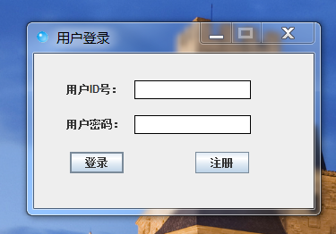
（2）主界面
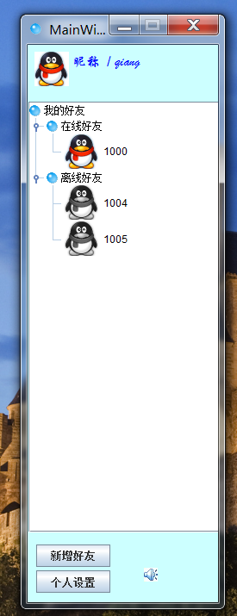
（3）聊天界面
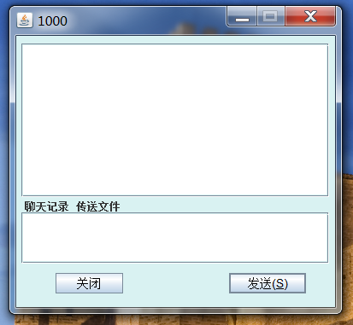
（4）添加好友界面
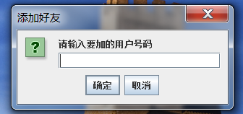
- 修改个人设置界面
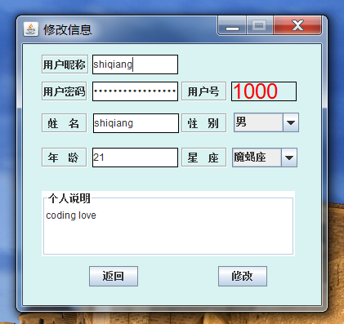
（6）用户注册
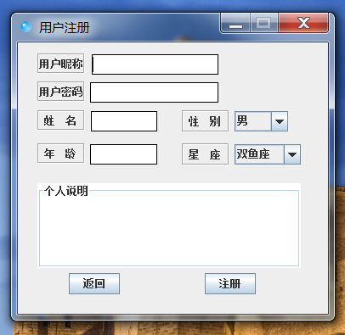

2.问题及待改进
（1）聊天只局限于文字内容，没有发送表情、语音视频等更多元化的功能
（2）用户不能设置好友分组，不便于用户管理自己众多的好友
（3）不能离线传送文件

四、实验总结
通过完成“仿QQ通讯项目”学习了TCP/IP等网络相关知识，理解了如何熟练的运用socket编程等网络编程技巧开发网络相关的应用，并结合多线程、数据库等多种技术实现复杂的需求。同时为更深层次的网络知识学习奠定了坚实的基础。

